Curiosidades sobre o Reino Unido
Você já leu por aqui as Curiosidades sobre Londres, e agora você vai poder ler algumas curiosidades sobre o Reino da Rainha Elizabeth: o Reino Unido.

1. O REINO UNIDO É UMA JUNÇÃO DE 4 PAÍSES DIFERENTES.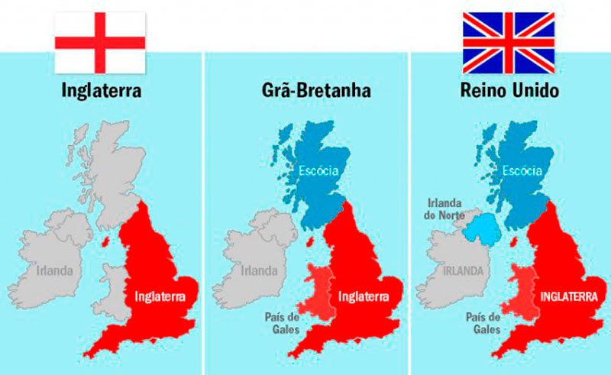
A Grã-Bretanha é a união da Inglaterra, País de Gales e Escócia, todos ficam localizados na ilha maior. Já o Reino Unido é a união da Grã-Bretanha com a Irlanda do Norte

2. O CASTELO DE WINDSOR É O MAIOR E MAIS ANTIGO PALÁCIO EM USO POR UMA FAMÍLIA REAL.
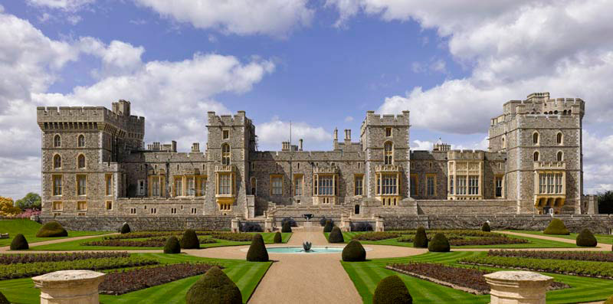
O castelo fica localizado em Windsor, a 40 km de Londres. Foi nele que aconteceu o casamento do Príncipe Harry com Meghan Markle, na capela de São Jorge. E mais de 500 pessoas trabalham e vivem no castelo.
Além disso, a construção é a residência de final de semana preferida da rainha Elizabeth II.

3. A ABADIA DE WESTMINSTER FOI O LUGAR DE TODAS AS COROAÇÕES BRITÂNICAS DESDE 1066.
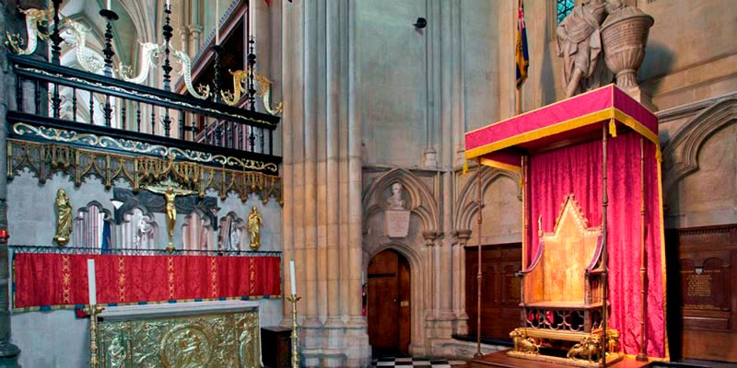
A Coronation Chair, feita para o Rei Eduardo I, é utilizada desde 1308. Foi lá, também, que o Príncipe William se casou com Kate Middleton em 2011.

4. A INGLATERRA É O PAÍS COM MAIORES TAXAS DE OBESIDADE NO REINO UNIDO.
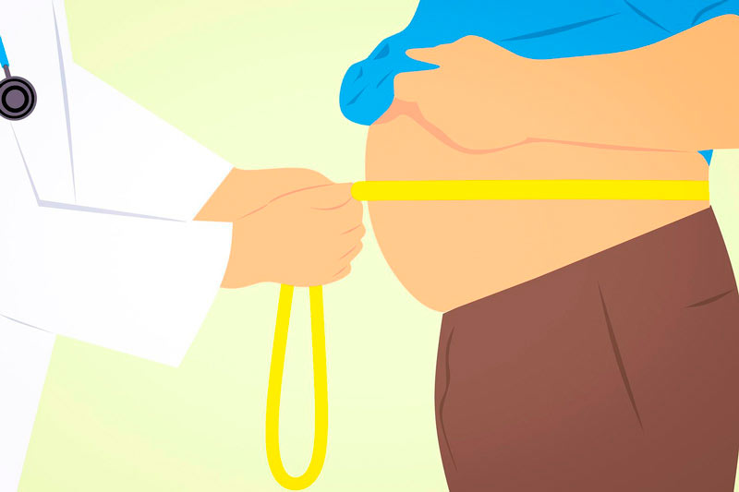
Estima-se que 38% da população esteja acima do peso e 23%, obesa. É muito fish & chips!

5. O FRANCÊS JÁ FOI A LÍNGUA OFICIAL DA INGLATERRA.
Por essa você não esperava! Por causa da invasão normanda (povo medieval que vivia no norte da França), entre 1066 e 1362, o francês acabou sendo a língua oficial da Inglaterra. Além do idioma, os normandos deixaram a Torre de Londres e outras fortalezas de herança para os ingleses.

6. EXECUÇÕES EM PÚBLICO ERAM CONSIDERADAS ATRAÇÕES TURÍSTICAS ATÉ O SÉCULO XIX
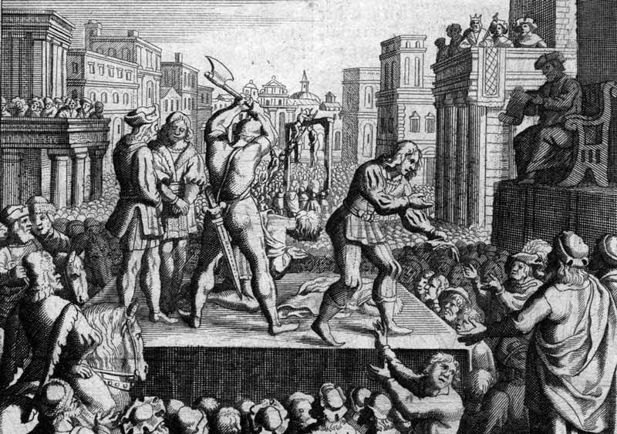
SIM! Agências de turismo e escolas organizavam excursões para acompanhar esses eventos. E o pior é que rolava até camarote para os mais ricos e cantorias de bêbados após as mortes. Um rolê super leve, né…

7. TODAS AS BALEIAS, CISNES E GOLFINHOS DAS ÁGUAS BRITÂNICAS PERTENCEM À RAINHA.
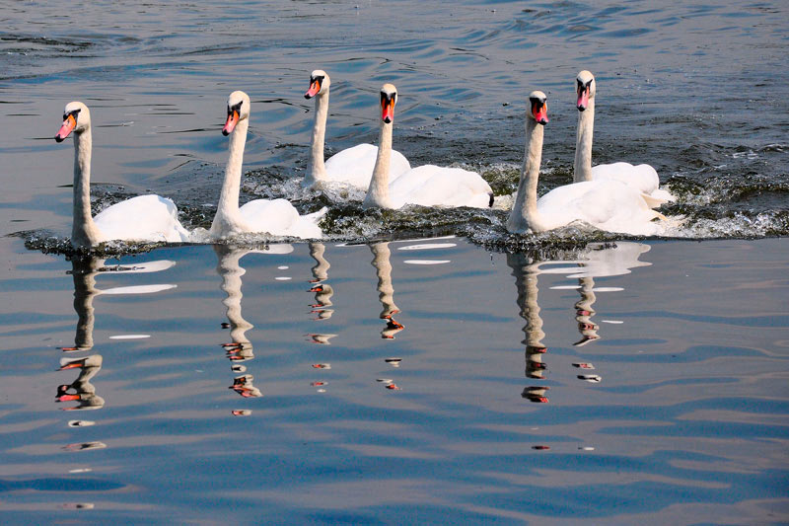
É só isso mesmo. A Beth é dona/proprietária de todos os bichinhos.

8. SEIS CORVOS DA TORRE DE LONDRES POSSUEM PROTEÇÃO E CUIDADOS PERMANENTES
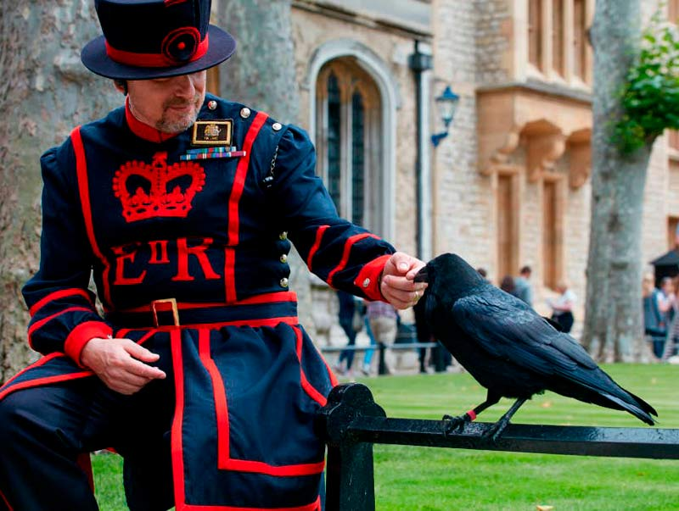
Isso se justifica a partir de uma preocupação que o rei Charles II teve em não descumprir a profecia de uma lenda antiga que dizia “Se os corvos deixarem a Torre de Londres, o Reino ruirá”. A partir disso, seis corvos da Torre vivem na maior mordomia, sendo protegidos por decreto real, tendo uma Ravenmaster só para eles e ganhando carne crua duas vezes por dia.
As aves possuem linhagem e identificação, chiquérrimas demais.

9. OS INGLESES SÃO OS MAIORES CONSUMIDORES DE CHÁ DO MUNDO.
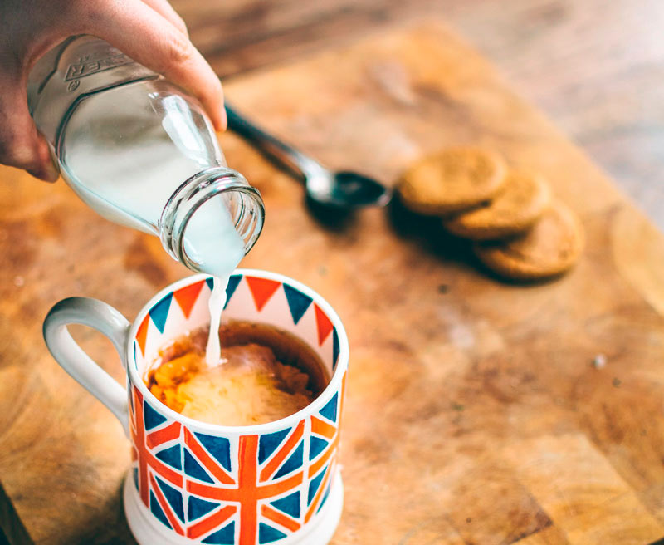
Isso mesmo! O consumo de chá no Reino Unido é 2,5 vezes maior do que no Japão e 22 vezes maior que nos Estados Unidos. E tem mais: 98% dos ingleses bebe o seu chá com leite.
Será que fica bom?

10. QUEM LEVOU O CHÁ PARA A INGLATERRA FOI UMA PORTUGUESA.
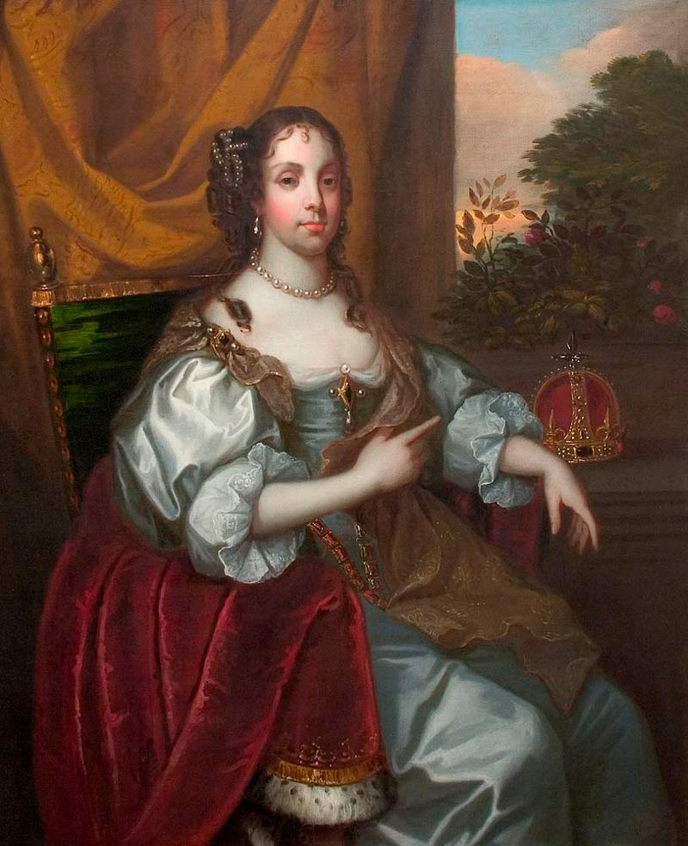
Por conta dessa paixão pelo chá, é comum associarem o surgimento da bebida com os ingleses. No entanto, o chá chegou na Inglaterra através da portuguesa Catarina de Bragança, filha de D. João IV, que se casou com o rei Charles II. O costume de beber chá já era bem comum em Portugal e rapidamente foi incorporado na corte inglesa.

11. O CHÁ DAS 17H SURGIU DA VONTADE DE FAZER UM LANCHINHO.
Pois é! Antigamente, as pessoas não faziam lanchinhos da tarde e ficavam sem comer desde o almoço até a janta (que tempos horríveis!). Mas isso mudou graças a duquesa de Bedford, que sentia muita fome durante esse intervalo das refeições.
Com isso, ela começou a fazer um pequeno lanche que consistia em uma xícara de chá com leite e açúcar, e um salgado de acompanhamento. Os aristocratas e burgueses curtiram a ideia e começaram a imitar o ritual, e assim nasceu o chá das 17h.

12. A INGLATERRA ABRIGA A MAIOR E MAIS DIVERSIFICADA RESERVA DE AVES SELVAGENS DO MUNDO.
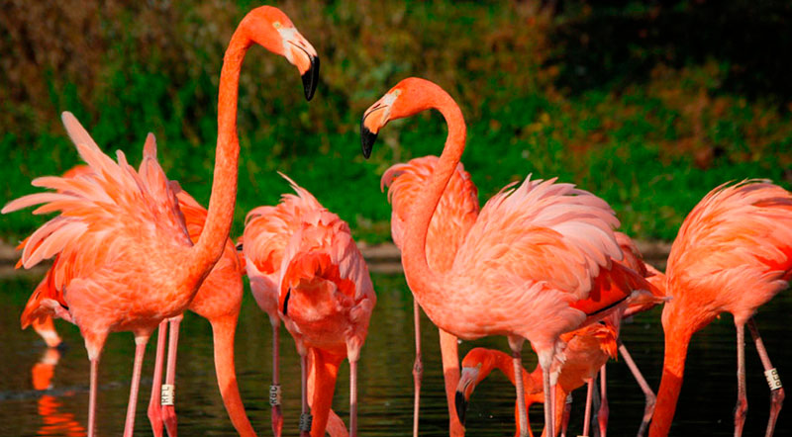
Se você gosta de aves, a Inglaterra é um ótimo país para visitar. Isso porque ela possui a reserva Slimbridge Wildlife & Wetlands Trust. Nela, você vai encontrar a maior coleção de cisnes, gansos e patos do mundo. Além disso, é o único lugar do planeta que reúne todas as seis espécies de flamingo.

13. O PRATO MAIS TRADICIONAL DA INGLATERRA FOI CRIADO POR UM IMIGRANTE.
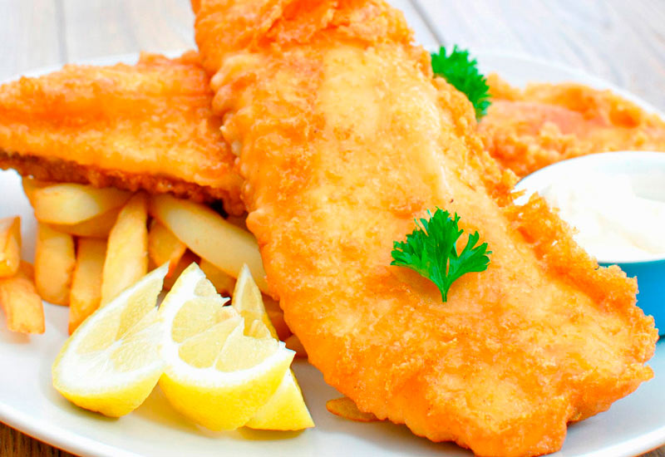
O maravilhoso fish & chips (peixe frito com batata frita) foi criado em 1860 por Joseph Malin, um imigrante judeu. Um grande salve para o Joseph!

14. RECLAMAR DO TEMPO É UM COSTUME.
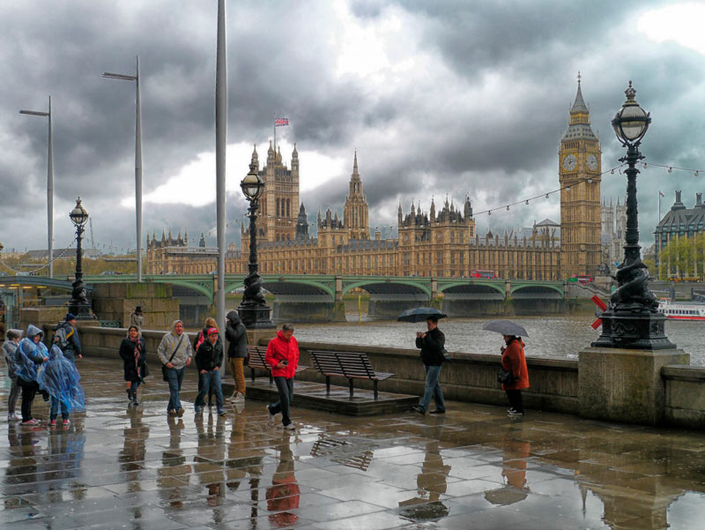
Assim como no Brasil costumamos usar o “será que chove?”, reclamar sobre o tempo é um ice breaker entre os ingleses. Mesmo que em Londres chova menos do que parece e faça mais sol que o divulgado, os britânicos sempre falam sobre quanto o tempo está rubbish.

15. A FILA É UM DOS COSTUMES MAIS QUERIDOS ENTRE OS BRITÂNICOS.
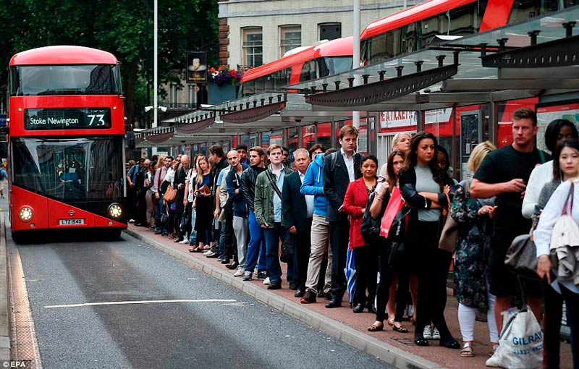
O povo do Reino Unido simplesmente a-do-ra uma fila. Eles fazem fila para tudo e a respeitam categoricamente. Então, se você encontrar alguém furando uma fila, provavelmente essa pessoa é estrangeira.

16. OS BRITÂNICOS ADORAM UM DRINK COM PEPINO.
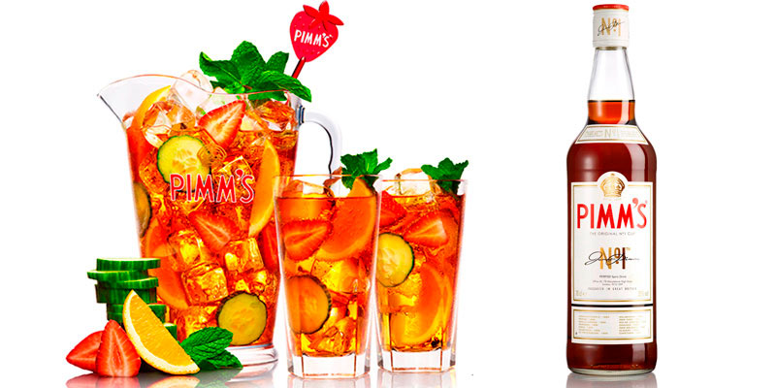
Ok, isso pode parecer meio estranho, mas, na minha sincera opinião, fazer um drink à base de tomate é muito mais (como é o caso do Bloody Mary). Voltando, o drink do qual estamos falando é o Pimm’s, que leva Pimm’s (sim, o drink leva o nome da bebida alcoólica), laranja, limão, maçã, hortelã e pepino.
A bebida faz muito sucesso no verão e é super refrescante. E um bom motivo para experimentar o drink é que você só encontra o Pimm’s na Europa, por isso, aproveite!

17. A SAIDEIRA DOS PUBS INGLESES É ÀS 23H.
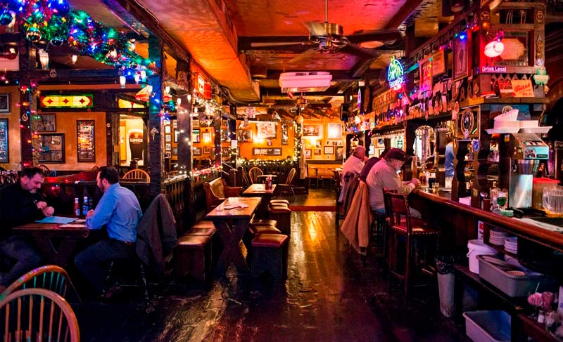
É, a noite dos britânicos termina cedo, maaas também começa cedo. É bem normal que por volta das 17h ou 18h os pubs já estejam cheios de gente. Daí às 23h um sino anuncia que é a hora dos últimos pedidos.
Esse costume surgiu no século XIX com o objetivo de controlar a bebedeira. No entanto, é possível estender a noite para uma balada ou para pubs que têm permissão de ficarem abertos até mais tarde.

18. TODOS OS FERIADOS BRITÂNICOS SÃO CHAMADOS DE BANK HOLIDAY.
Eles têm esse nome pois a maior parte do comércio e todos os bancos fecham. E o melhor de tudo é que esses feriados caem obrigatoriamente na segunda ou na sexta-feira, com exceções para o dia 26 de dezembro (Boxing Day) e a Páscoa.
Vocês leram bem: sempre tem feriadão no Reino Unido!

19. O LAGO NESS É O MAIOR CORPO DE ÁGUA DOCE NO REINO UNIDO.
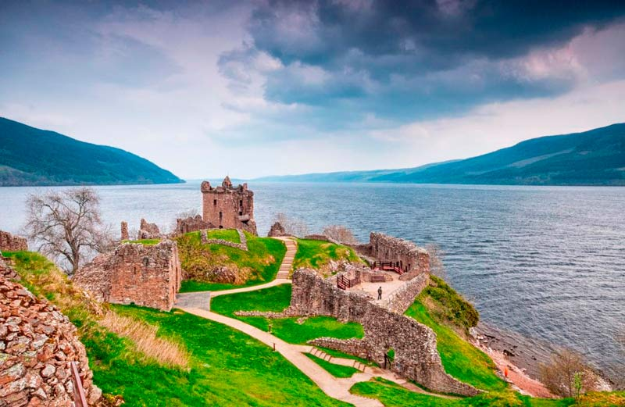
Ele ainda é mais profundo que o Mar do Norte, e nunca congela (também imagina congelar esse monte de água!). E sobre o ilustre personagem do lago: mais de 1.000 relatos de pessoas que disseram ter visto o Monstro do Lago Ness, ou Nessie em suas águas.

20. A RAINHA REINA, MAS NÃO GOVERNA.
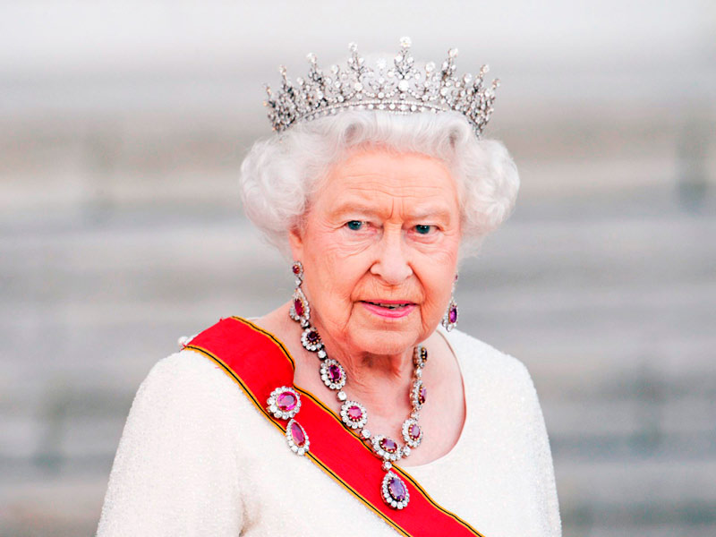
A Rainha Elizabeth é chefe de Estado do Reino Unido e de alguns países da Commonwealth (entre eles, a Austrália, o Canadá, a Jamaica e a Nova Zelândia). Porém, ela não possui poderes executivos ou legislativos, essa parte fica com o Parlamento.
No entanto, ela fica responsável por protocolar quando o país está em guerra, liderar as Forças Armadas, proclamar a dissolução do Parlamento, receber convidados estrangeiros e representar o país no exterior.

21. A RAINHA NÃO É A PESSOA MAIS RICA DO REINO UNIDO
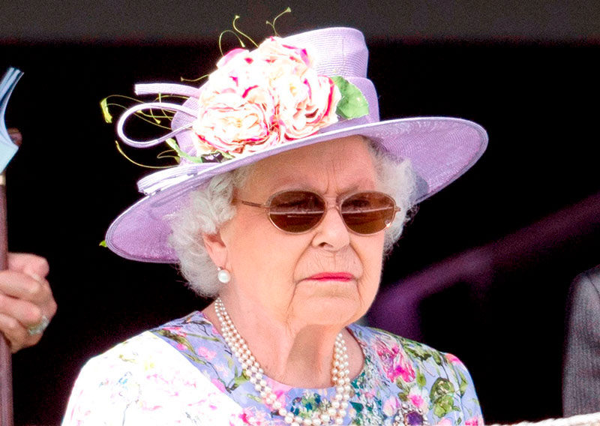
Essa é bem chocante! A renda da Rainha vem de uma porcentagem dos impostos pagos pelos cidadãos e de imóveis particulares que pertencem à família real.
É claro que ela é rica (sua fortuna pessoal é estimada em £340 milhões), mas apesar disso, já faz muito tempo que Bethinha não aparence na lista dos 300 mais ricos do Reino Unido.
Realmente, se não tá fácil pra Rainha, imagina para gente!

22. O PAÍS DE GALES TEM MAIS CASTELOS POR MILHA AO QUADRADO DO QUE QUALQUER OUTRO PAÍS DO MUNDO.
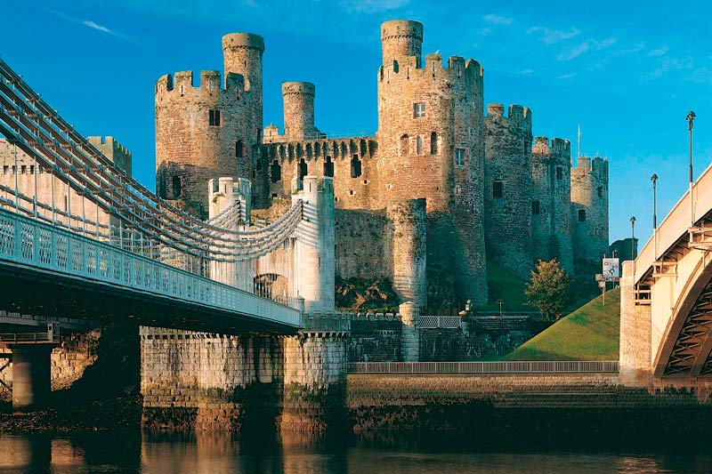
Bom, o País de Gales é um país pequeno (20.779 km²) e possui mais de 600 castelos espalhados por toda sua área. Não é de surpreender!

23. A FIGURA DA RAINHA ELIZABETH NAS MOEDAS DE £1 MOSTRA A SUA IDADE NO MOMENTO EM QUE AS MOEDAS FORAM FEITAS.
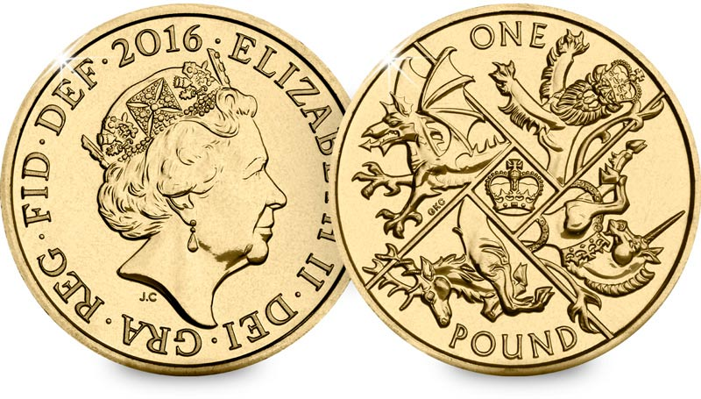
E isso é muito legal!

24. EXISTE UM JARDIM NA INGLATERRA DEDICADO SOMENTE ÀS PLANTAS QUE PODEM MATAR.
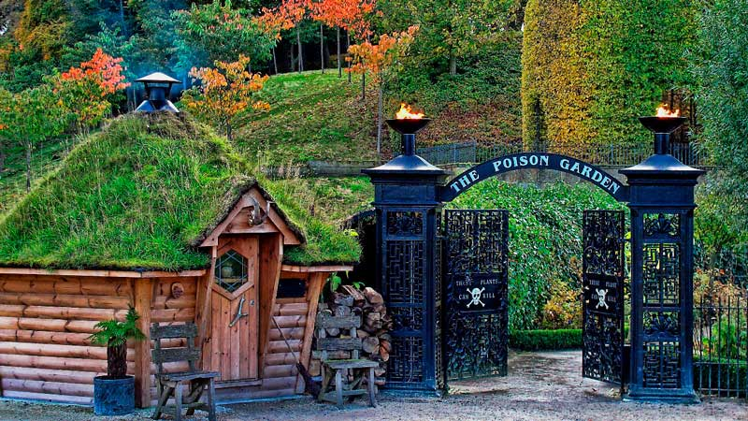
Ele fica localizado no Castelo de Alnwick, ao norte da Inglaterra e é chamado de Poison Garden. Esse jardim foi adicionado aos Alnwik Gardens em 2005 e também possui uma área volta para “drugs education”, com plantas como maconha, cocaína e ópio.

